Урок 1

Ціль 8

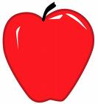

Урок 2

Ціль 8

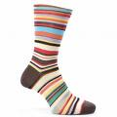

Урок 3
Ціль 4

яблуко
Урок 3
Ціль 4

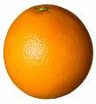
яблуко апельсин
Урок 3
Ціль 7
Запитання 1

Урок 3
Ціль 7
Запитання 3

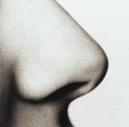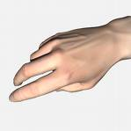

ніс рука
Урок 3
Ціль 8

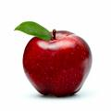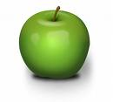
червоне зелене
яблуко яблуко
Урок 3
Ціль 8

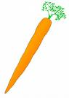
морква яблуко
Урок 3
Ціль 8

яблуко морква
Урок 3
Ціль 8

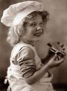

бабуся дівчина

Урок 4
Ціль 4

апельсин яблуко

Урок 4
Ціль 6

яблуко
Урок 4
Ціль 7
Запитання 1

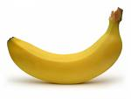

банан яблуко
Урок 4
Ціль 7
Запитання 2

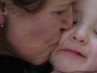
обійми поцілунок

Урок 4
Ціль 8

червоне зелене
яблуко яблуко

Урок 4
Ціль 8

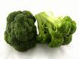
червоне
яблуко броколі
Lesson 4
Objective 8

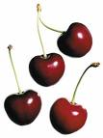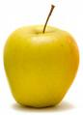
вишні яблуко
Урок 4
Ціль 8

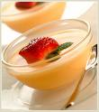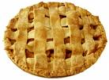

пудінг яблучний
пиріг
Урок 4
Ціль 8

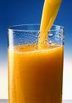
яблучний сік
пиріг
Урок 5
Ціль 4

картопля яблуко
Урок 5
Ціль 6

яблуко апельсин
Урок 5
Ціль 7
Запитання 1

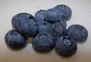

яблуко чорниці

Урок 5
Ціль 7
Запитання 2

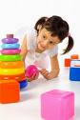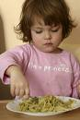

гратися вечеряти
Урок 5
Ціль 7
Запитання 3



поцілунок подарунок
Рівень 5
Ціль 8

зелене жовте
яблуко яблуко
Урок 5
Ціль 8

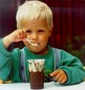

хлопець бабуся

Урок 5
Ціль 8

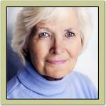

жінка бабуся
Урок 5
Ціль 8

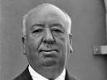

бабуся дідусь

